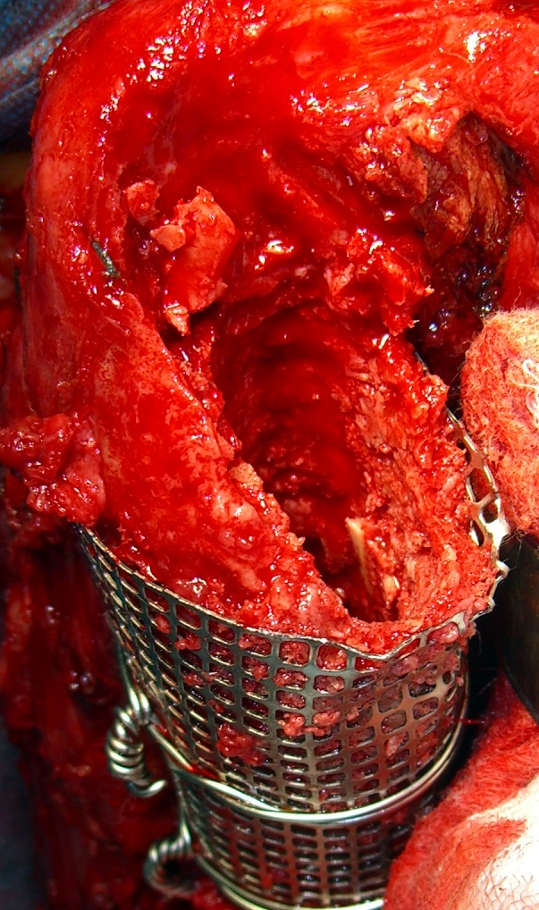

Figura 1: Reconstrucción de calcar femoral con malla metálica y aloinjerto óseo impactado.
D: Defecto contenido por medio de malla metálica y aloinjerto óseo esponjoso impactado.

